NE555频率计数器
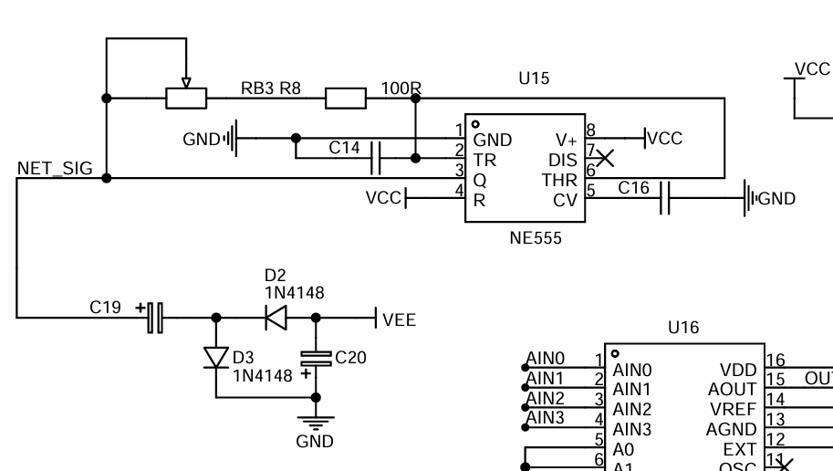

NE555的核心作用，就是通过一个非常简单的外部电路，产生非常稳定和精确的方波信号。

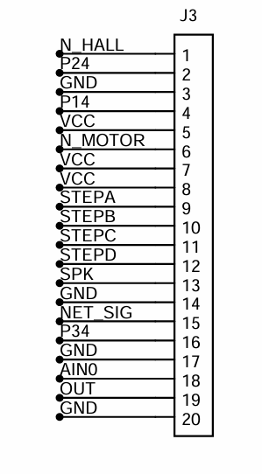
蓝桥杯中就是通过旋转上图中的RB3会产生不同频率方波 然后连接到NET_SIG 在板子上用跳线帽将signal 与 P34口连接 用P34口来当计数器统计产生的方波频率（需要两个定时器一起配合 如T0计数 T1计秒 一秒产生多少方波频率）

